賀！106年幸福宜蘭環保智慧王挑戰賽國中組
本校有1位同學獲得入選獎
803-09邱柏誌同學，指導老師林泰源主任
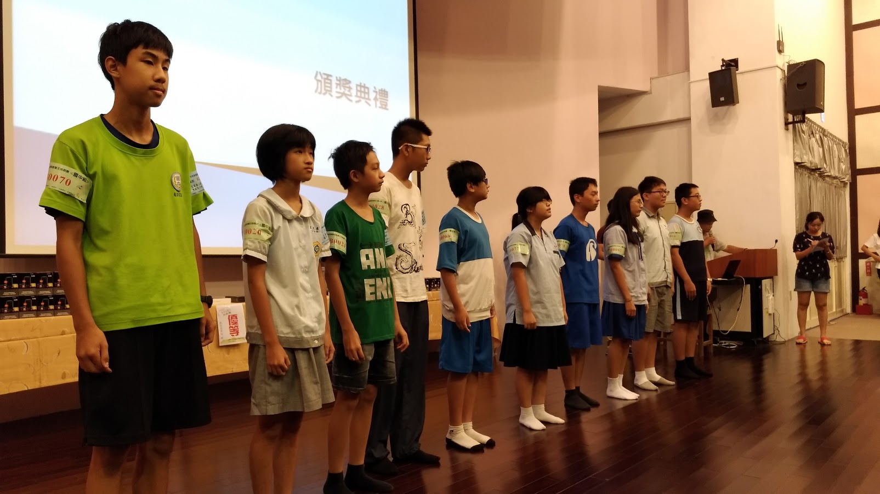 | 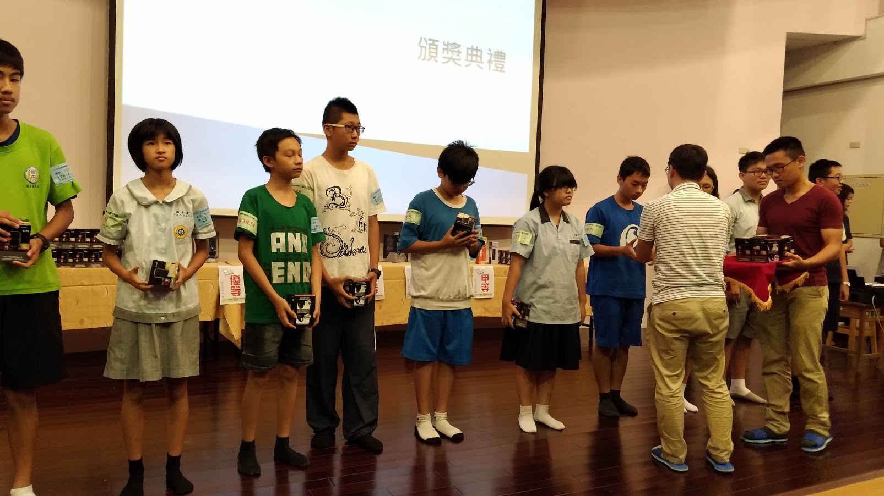
頒獎典禮1 | 頒獎典禮2
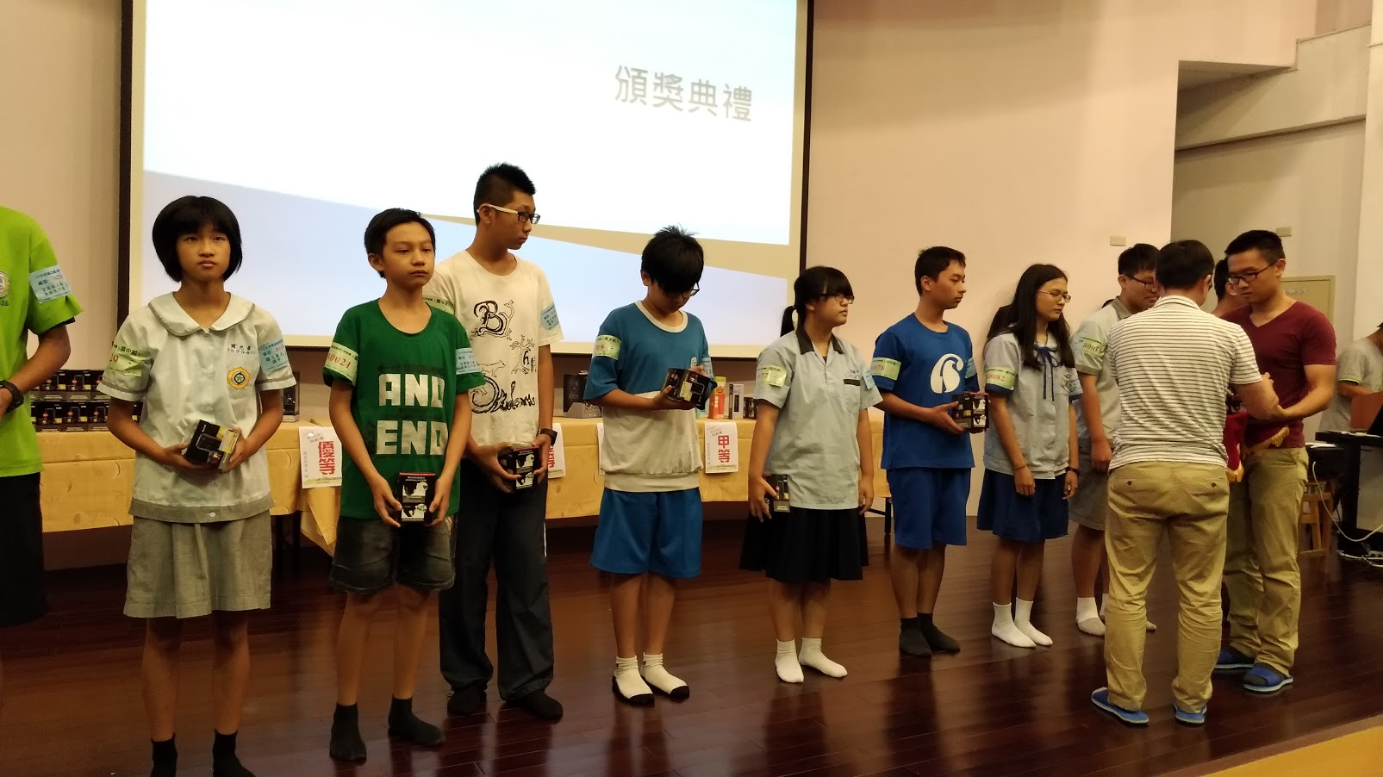 | 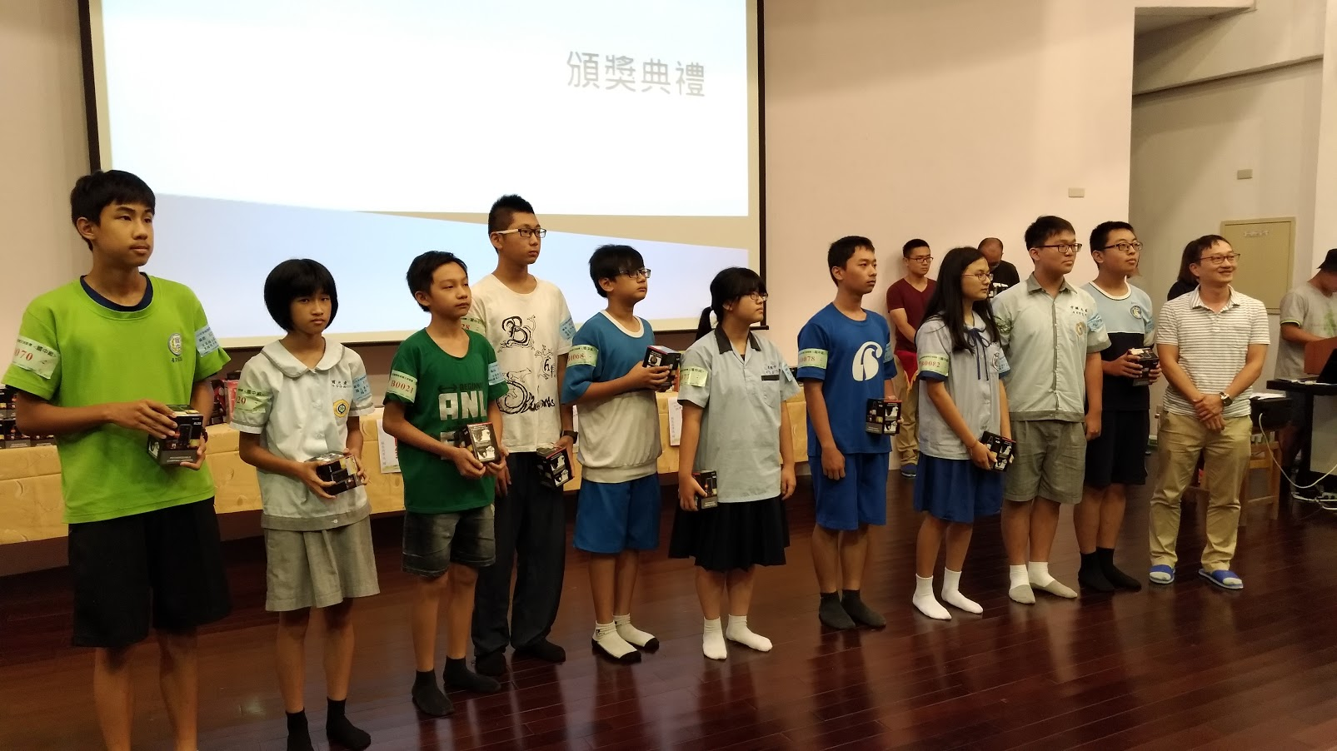
頒獎典禮3 | 頒獎典禮4

